|  |  |  |  |  |  |
| --- | --- | --- | --- | --- | --- |
| **Nombre de la práctica** | **CICLOS** | | | **No.** | **1** |
| **Asignatura:** | **Métodos Numéricos** | **Carrera:** | **Ingeniería en sistemas computacionales** | **Duración de la práctica (Hrs)** |  |

**Omar De Jesús Nieto**

**Competencia(s) específica(s):**

Que el alumno aprenda utilizar los ciclos de manera adecuada y a su vez los interprete de manera correcta.

**II. Lugar de realización de la práctica (laboratorio, taller, aula u otro):**

* Hogar

**III. Material empleado:**

* Computadora
* Word
* Power point

**IV. Desarrollo de la práctica:**

**TEMA 8 IF**

Como podemos ver en este código, toda nuestra operación que vamos a realizar o el mensaje que mandaremos, está dentro de un IF, esto es para que nos ayude a reducir mas líneas de código con solo mandar a llamar o a imprimir el mensaje.

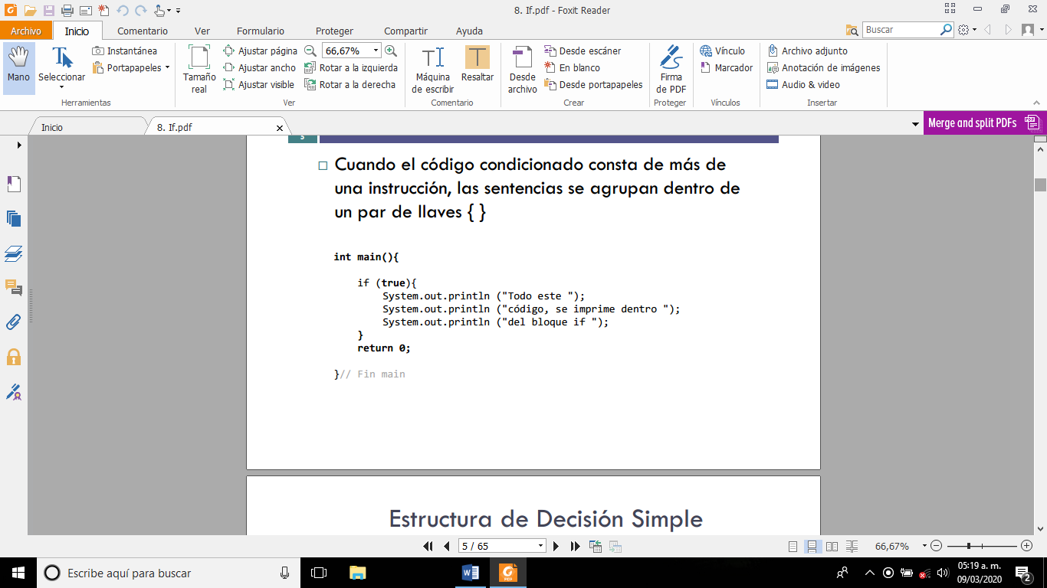

En este código, lo que nos piden es que le demos valor a un número entero y debemos encontrar otro número entero pero que sea par, y si no lo es, el programa finalizara.

Como podemos ver, el número se ira multiplicando por el doble de veces hasta llegar al número del valor inicial.

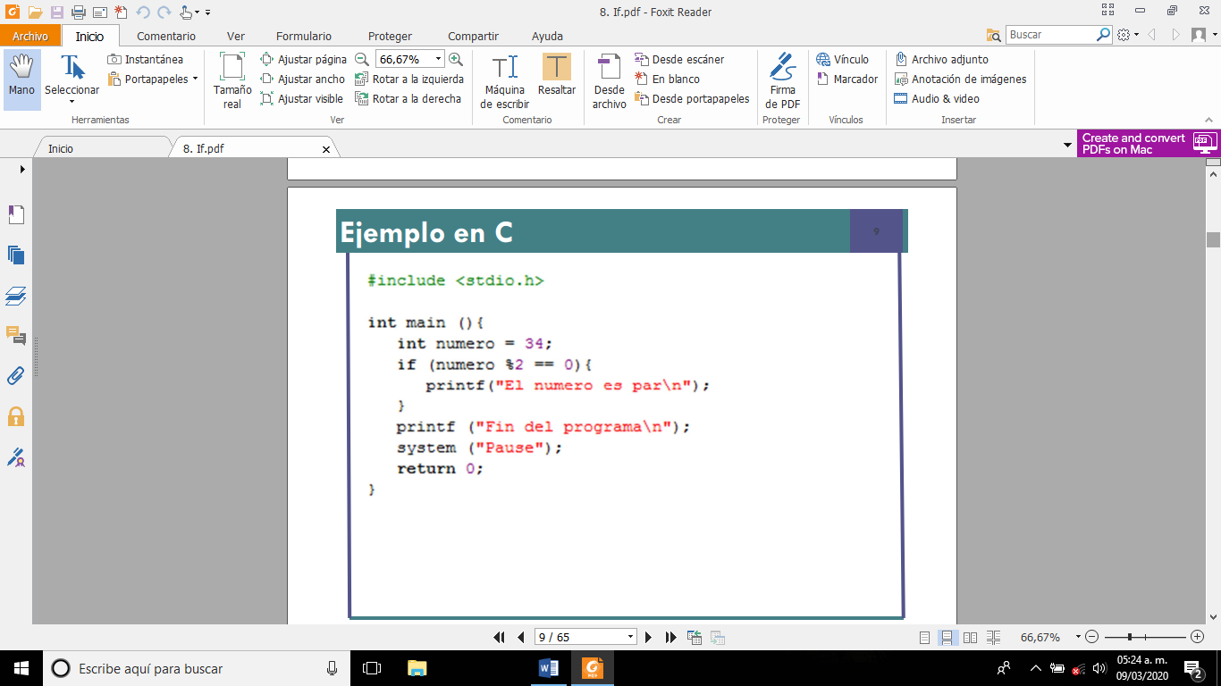

En el siguiente programa, lo que nos pide es darle valor al tipo de dato que tenemos, aquí el programa tiene que cumplir que, si el número es menor que 100, el programa sigue hasta que sea mayor a 55, entonces se cierra y finaliza el programa.

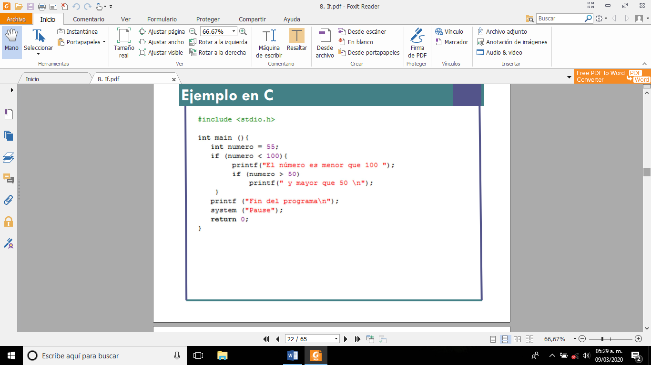

En este programa, lo que nosotros haremos es que declaremos una variable con valor, después nos dice que, si ese número es mayor que 50, el programa aun realizara más funciones, pero si el valor es menor que 50, el programa finalizara y se cerrara el programa.

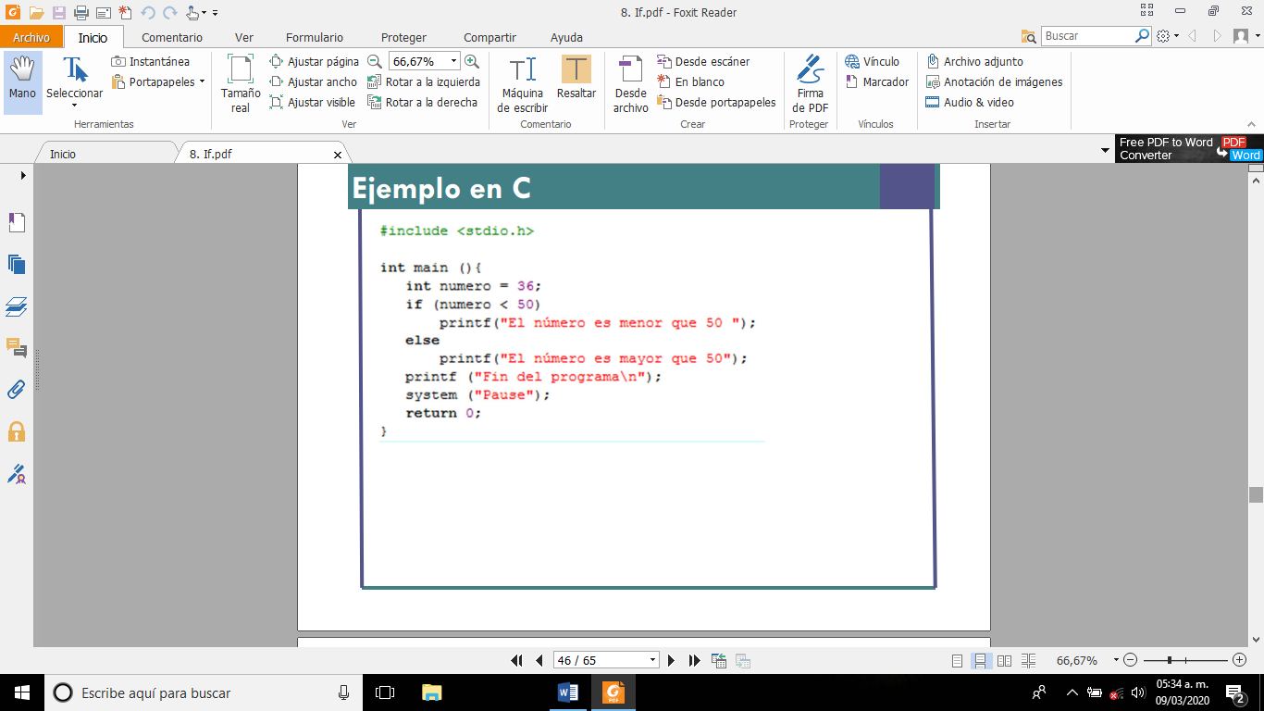

En este programa, de igual forma, nos pide que declaremos una variable con numero entero, entonces entra el IF, nos dice que si el número es menor que 50, sigue el programa hasta encontrar el número que tenemos al principio, pero si nos dice que el número es mayor que 50, el programa finalizara.

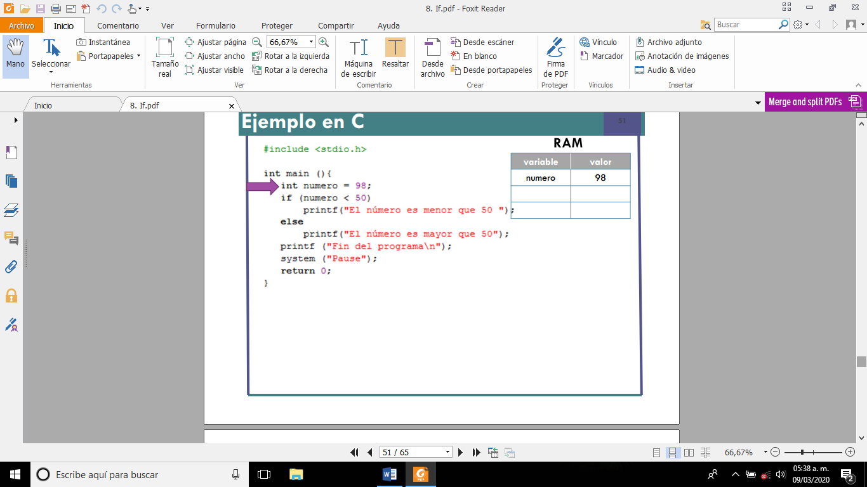

En este programa, lo que nosotros calcularemos es el descuento de un cliente por cada compra de 20, se le descontara 10, y así por cada compra seguirá hasta llegar al máximo total de las compras, el programa se cerrara.

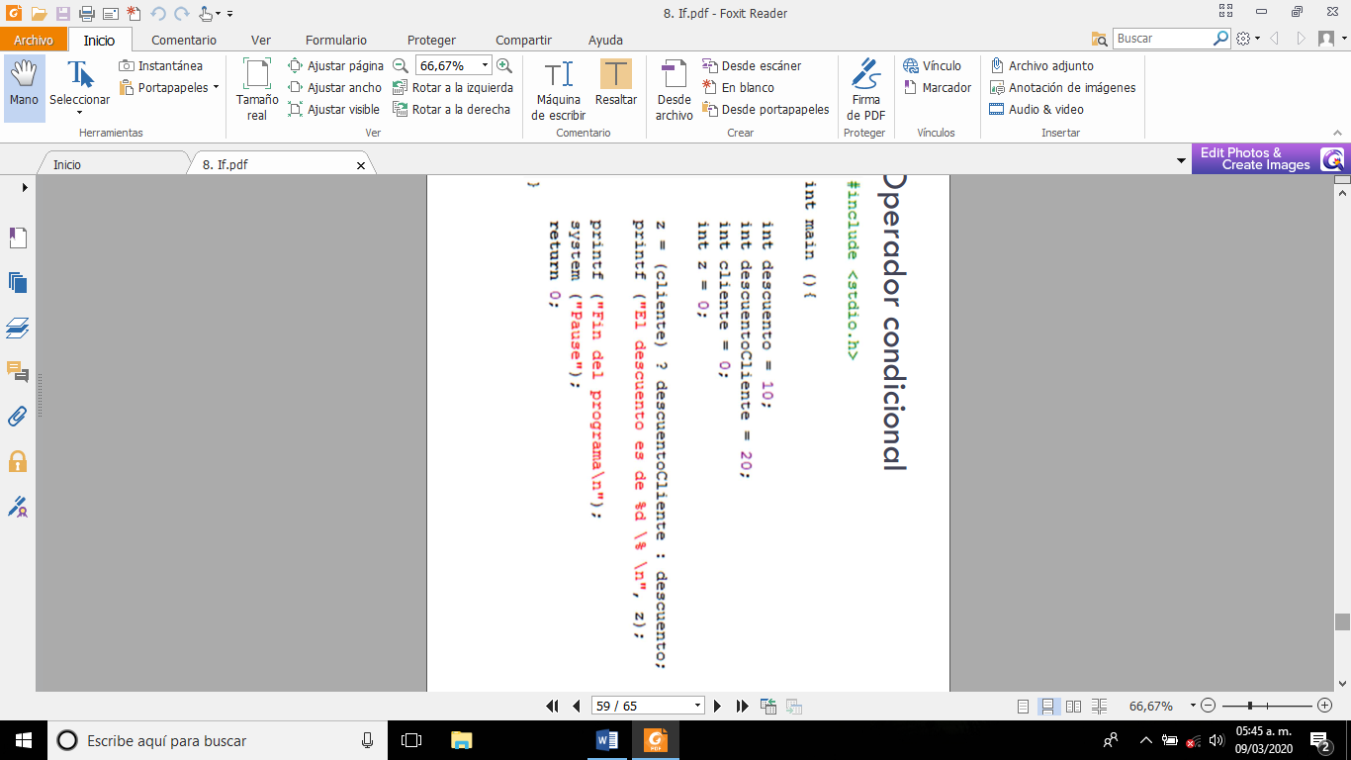

**TEMA 9 WHILE**

En este programa, lo que nos pide es que imprimamos 3 veces la palabra hola, para ello, utilizamos el contador, lo metemos dentro del while y le asignamos las veces que queremos que nos imprima en la pantalla, después mandamos a imprimir desde la pantalla el mensaje. Pero si en programa se pasa más de las 3 veces, nos dirá que es falso y el programa se cerrara.

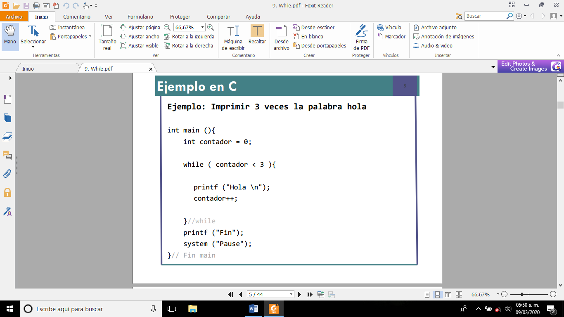

En este programa, lo que nos pide es encontrar el valor de cierto número el que está en nuestra variable, como podemos ver, el valor del número es 1000, pero si se hubiera pasado, se cerrara el programa.

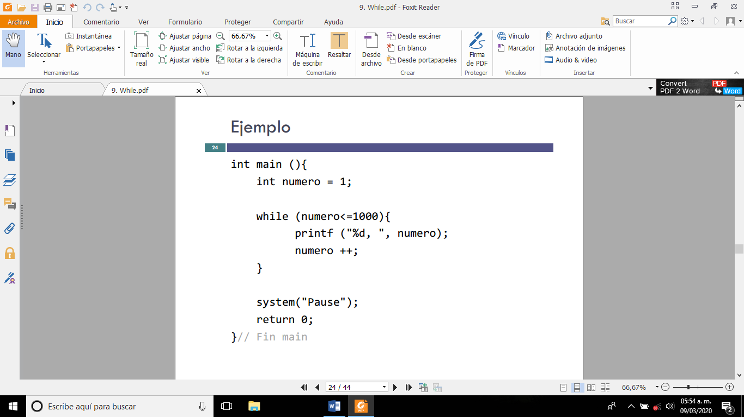

**CICLO DO-WHILE**

En este programa, utilizamos primero el DO, para asignarle el valor de nuestra operación que haremos, y en el WHILE, es el decremento o incremento de la operación según el valor, ya que como sabemos, el valor de I es cero.

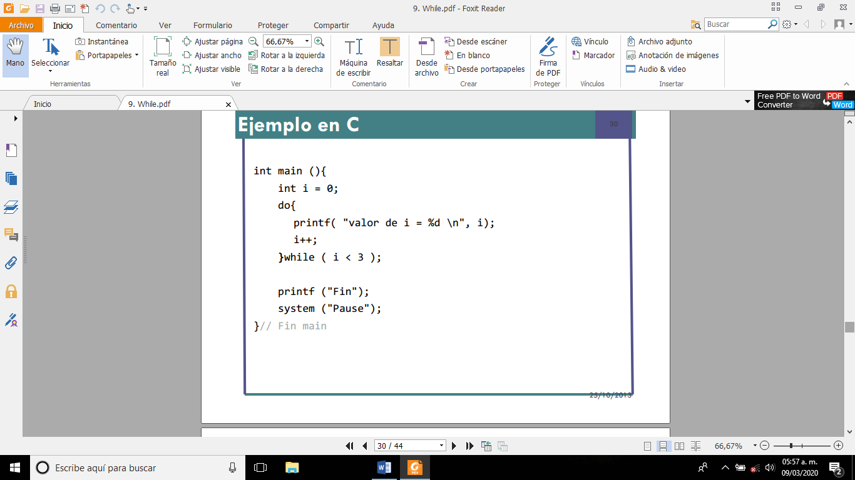

**TEMA 10 ARREGLOS**

Como podemos ver en este código, el valor de los vectores es lo mismo, entonces recordemos que I vale 0, en el primero while, se hace la operación de ese programa más el incremento, y en el segundo while, el valor del vector más el total del incremento de el mismo.

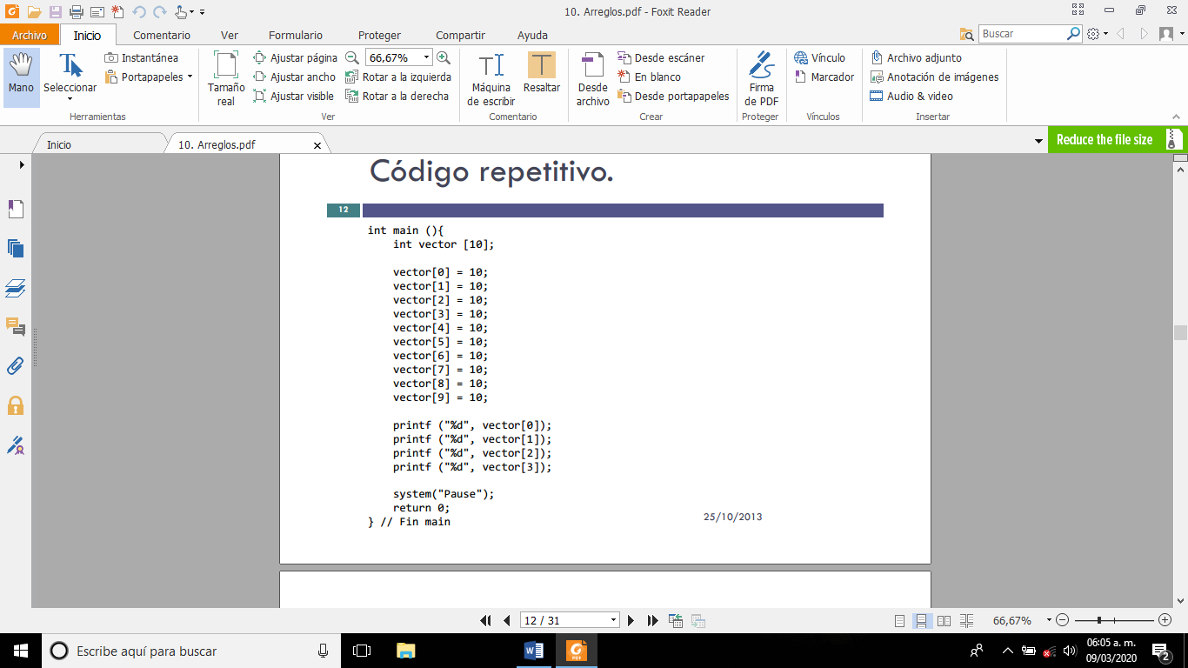

**TEMA 11 CICLO FOR**

Como podemos ver en este programa, lo que nos pide es que mostremos en pantalla una serie de números que por sí solos, ellos mismos se vallan multiplicando cada vez que nosotros lleguemos a el numero primero y así sucesivamente pase con los demás utilizando el ciclo for.

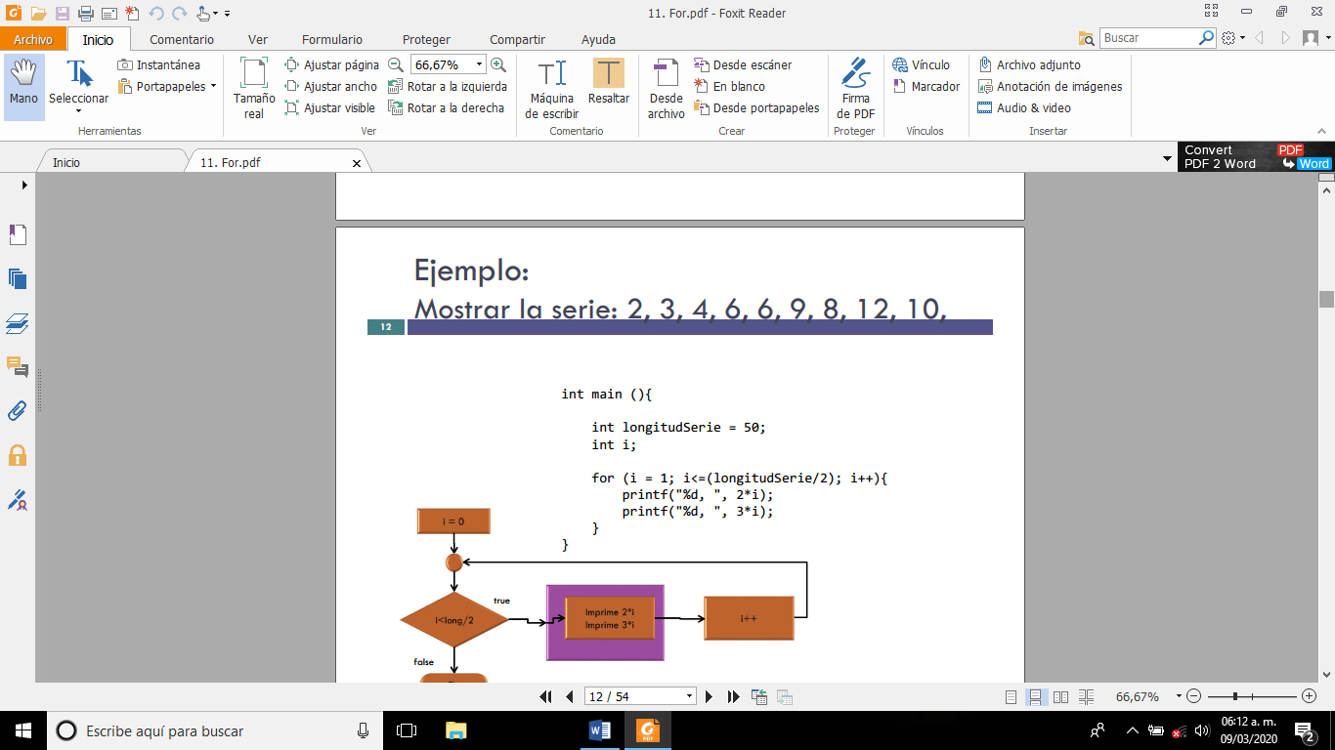

**FOR ANIDADO**

En este programa primero creamos dos variables, después esas variables serán metidas en el IF ya ahora con valores asignados, lo que va a hacer es encontrar el valor que incremente a J, de acuerdo al número de veces que le demos el valor a J.

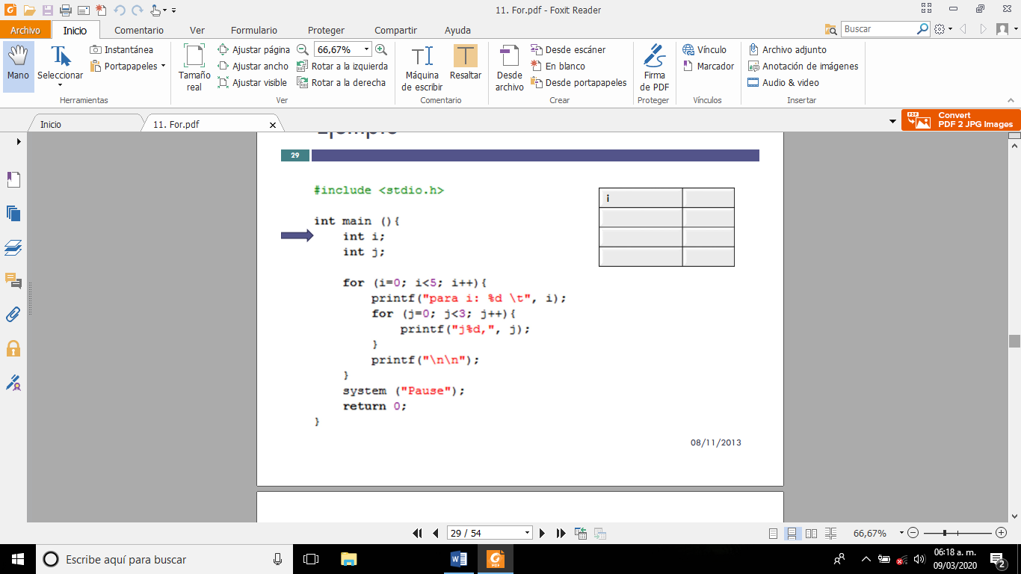

Entonces en I y J quedaría así cada valor: 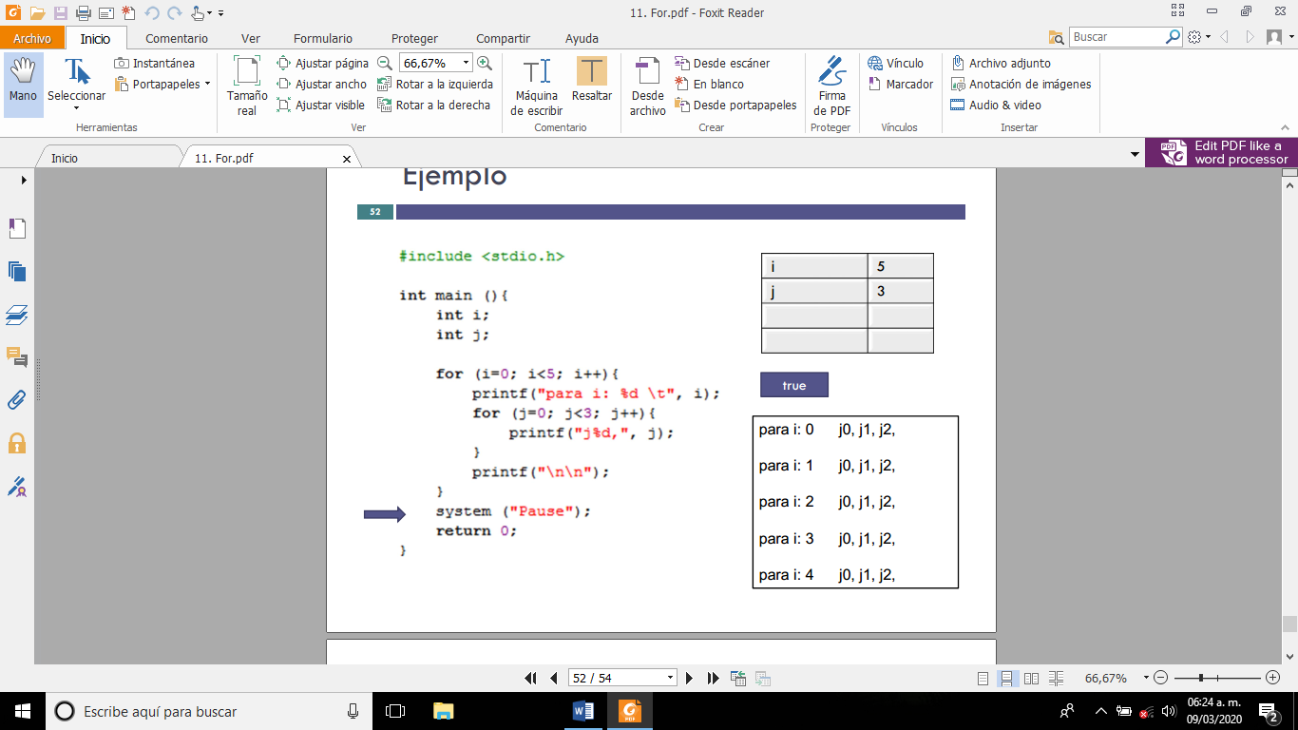

**V. Conclusiones:**

Para finalizar con este manual de prácticas, es necesario que el alumno entienda la clasificación de los ciclos, que sepan en que momento utilizarlos y para que funcionan, también, que realice programas para que le ayude a solucionar problemas más rápidamente.